第2节 匀变速直线运动的速度与时间的规律
学习目标：
1．知道匀变速直线运动的基本规律
2．掌握速度公式的推导，并能够应用速度与时间的关系式

【自主学习】知识点1：匀变速直线运动：
1．定义：物体沿直线运动，如果________保持不变的运动叫匀变速直线运动
2．特征：速度的大小随时间 ，加速度的大小和方向 ;v-t图象是一条_________________线.
3．分类：______________________叫匀加速直线运动; ______________________叫匀减速直线运动
针对训练
1．物体作匀加速直线运动，加速度为2m／s²，就是说( )
A．它的瞬时速度增大2m／s
B．在任意ls内物体的末速度一定是初速度的2倍
C．在任意ls内物体的末速度比初速度增大2m/s
D．每秒钟物体的速度增大2m/s²

知识点2：匀变速直线运动的速度随时间的变化规律
1．匀变速直线运动的速度随时间的变化规律：速度随时间 变化（“均匀”或“不均匀”）.
2．速度与时间的关系式：___________________.式中v₀为_________;对匀加速直线运动a为_______值, 对匀减速直线运动a为_______值
针对训练
1．一物体从静止开始做匀加速直线运动，加速度为0.5 m/s²，则此物体在4s末的速度为___________m／s；4s初的速度为___________m／s。
2．汽车以36km/h的速度匀速行驶，现以0.6m/s²的加速度加速运动，问10s后汽车的速度能达到多少？

3.一辆汽车做匀减速直线运动，初速度大小为15m/s，加速度大小为3m/s²，求：①汽车第3s末的瞬时速度大小？②汽车速度刚好为零时所经历的时间？

【合作探究】
1．某一质点的速度随时间的变化关系为v=5-2t（m/s），则该物体的运动是 ，初速度为 ，加速度是 。
2．摩托车从静止开始，以a_{l}=1.6m/s²的加速度沿直线匀加速行驶了t_{l}=4s后，又以a₂=1.2 m／s²的加速度沿直线匀加速行驶t₂=3s，然后做匀速直线运动，摩托车做匀速直线运动的速度大小是____________。
3．飞机着陆后以6m/s²的加速度做匀减速直线运动，若其着陆速度为60m/s，求它着陆后12s滑行的距离

【巩固练习】
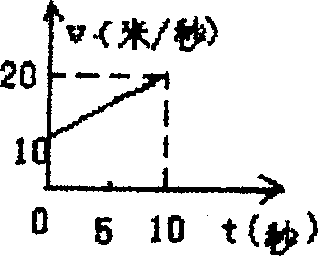1．如图是某质点做直线运动的速度图像。由图可知物体做____________的运动,初速度________m/s，加速度为__________m/s²。可以推算经过 ________s物体的速度是60m/s，

2．矿井里的升降机从静止开始作匀加速运动，经过3s，它的速度达到3m／s，然后作匀速运动，经过6s后，作匀减速运动，再经3s停止。画出它的速度图象。

3．火车从A站驶往B站，由静止开始以0.2m／s²加速度作匀变速直线运动，经1分钟达到最大速度v_{m}后匀速行驶，途中经过一铁路桥，若火车过桥最高限速为18km／h，火车减速的最大加速度为0.4m/s²，则
（1）火车的最高行驶速度为多少？
（2）火车过桥时应提前多长时间开始减速？

